建筑可开启面积比例计算书

工程名称
工程地点 | 北京
设计编号
建设单位
设计单位
设 计 人
校 对 人
审 核 人
设计日期

采用软件 | 建筑通风Vent2022
软件版本 | 20210808（SP1）
研发单位 | 北京绿建软件股份有限公司
正版授权码 | T15208190930

建筑概况
工程名称
工程地点 | 北京
建筑面积 | 175m²
建筑层数 | 地上3层
建筑高度 | 12.0m

计算依据
1. 《绿色建筑评价标准》(GB/T50378-2014)
2. 《绿色建筑评价技术细则》
3. 相关建筑图纸

计算目的
为了使室内人员在较好的室外气象条件下，可通过开启外窗通风来获得热舒适性和良好的室内空气品质。另外，做好自然通风气流组织设计，保证一定的外窗可开启面积，可以减少房间空调设备的运行时间，节约能源，提高舒适性。
《绿色建筑评价标准》(GB/T50378-2014)中规定：
5.2.2 外窗、玻璃幕墙的可开启部分能使建筑获得良好的通风，评价总分值为6 分，并按下列规则评分：
1 设玻璃幕墙且不设外窗的建筑，其玻璃幕墙透明部分可开启面积比例达到5 % ，得4 分；达到1 0 %，得6 分。
2 设外窗且不设玻璃幕墙的建筑，外窗可开启面积比例达到3 0 %，得4 分；达到3 5 %，得6 分。
3 设玻璃幕墙和外窗的建筑，对其玻璃幕墙透明部分和外窗分别按本条第1 款和第2 款进行评价，得分取两项得分的平均值。
《绿色建筑评价技术细则》5.2.2的【具体评价方式】中规定：
当建筑层数大于18层时，18层以上部分不参评，仅对其第18层及以下各层的外窗和玻璃幕墙可开启面积比例进行评价。
本计算书主要通过对建筑18层及18层以下部分的外窗与玻璃幕墙可开启面积比例的计算，判断设计建筑对该条文的符合情况。

计算内容和方法

计算内容
本计算书为建筑可开启面积比例的计算书。

计算方法
4.2.1 外窗可开启面积比例计算：
式中：
—外窗可开启面积比例（%）；
—18层及18层以下部分的外窗可开启面积之和（m²）；
—18层及18层以下部分的外窗面积之和（m²）；
注：可开启面积即可开启窗扇的洞口面积。如图1所示。

4.2.2 玻璃幕墙可开启面积比例计算：
式中：
—玻璃幕墙可开启面积比例（%）；
—18层及18层以下部分的玻璃幕墙可开启面积之和（m²）；
—18层及18层以下部分的玻璃幕墙透明部分面积之和（m²）；
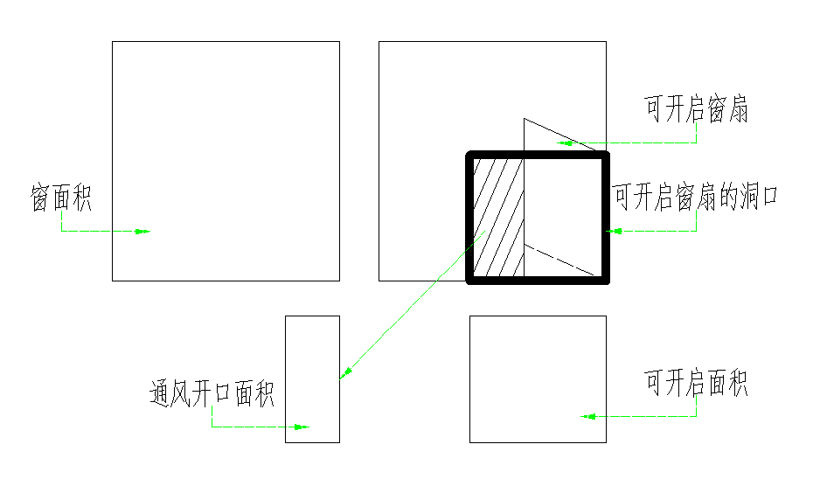
图1 可开启面积和通风开口面积关系示意图

可开启面积比例统计
表1-建筑可开启面积比例统计计算表
外窗
- 南向
外窗 |  |  | 外窗尺寸 |  |  | 外窗可开启面积尺寸 |  |  |  | 可开启面积比例(%)
编号 | 类型 | 数量(个) | 宽度(m) | 高度(m) | 面积(㎡) | 宽度(m) | 高度(m) | 数量(个) | 面积(㎡) | 可开启面积比例(%)
C0915 | 推拉窗-向左开 | 1 | 0.90 | 1.50 | 1.35 | 0.30 | 1.50 | 1 | 0.45 | 33
C1215 | 推拉窗-向左开 | 1 | 1.20 | 1.50 | 1.80 | 0.40 | 1.50 | 1 | 0.60 | 33
C1515 | 推拉窗-向左开 | 2 | 1.50 | 1.50 | 2.25 | 0.50 | 1.50 | 1 | 0.75 | 33
C1815 | 推拉窗-向左开 | 1 | 1.80 | 1.50 | 2.70 | 0.60 | 1.50 | 1 | 0.90 | 33
C2115 | 推拉窗-向左开 | 1 | 2.10 | 1.80 | 3.78 | 0.70 | 1.80 | 1 | 1.26 | 33
C2720 | 推拉窗-向左开 | 1 | 2.70 | 2.00 | 5.40 | 0.90 | 2.00 | 1 | 1.80 | 33
C4215 | 推拉窗-向左开 | 1 | 4.20 | 2.00 | 8.40 | 1.40 | 2.00 | 1 | 2.80 | 33
合计 | — | 8 | — | — | 27.93 | — | — | 7 | 10.06 | 36

- 北向
外窗 |  |  | 外窗尺寸 |  |  | 外窗可开启面积尺寸 |  |  |  | 可开启面积比例(%)
编号 | 类型 | 数量(个) | 宽度(m) | 高度(m) | 面积(㎡) | 宽度(m) | 高度(m) | 数量(个) | 面积(㎡) | 可开启面积比例(%)
C0915 | 推拉窗-向左开 | 7 | 0.90 | 1.50 | 1.35 | 0.30 | 1.50 | 1 | 0.45 | 33
C1515 | 推拉窗-向左开 | 1 | 1.50 | 1.50 | 2.25 | 0.50 | 1.50 | 1 | 0.75 | 33
合计 | — | 8 | — | — | 11.70 | — | — | 2 | 6.60 | 56

- 东向
外窗 |  |  | 外窗尺寸 |  |  | 外窗可开启面积尺寸 |  |  |  | 可开启面积比例(%)
编号 | 类型 | 数量(个) | 宽度(m) | 高度(m) | 面积(㎡) | 宽度(m) | 高度(m) | 数量(个) | 面积(㎡) | 可开启面积比例(%)
C0915 | 推拉窗-向左开 | 4 | 0.90 | 1.50 | 1.35 | 0.30 | 1.50 | 1 | 0.45 | 33
C1215 | 推拉窗-向左开 | 1 | 1.20 | 1.50 | 1.80 | 0.40 | 1.50 | 1 | 0.60 | 33
C2715 | 推拉窗-向左开 | 1 | 2.70 | 1.50 | 4.05 | 0.90 | 1.50 | 1 | 1.35 | 33
C3615 | 推拉窗-向左开 | 1 | 3.60 | 2.00 | 7.20 | 1.20 | 2.00 | 1 | 2.40 | 33
合计 | — | 7 | — | — | 18.45 | — | — | 4 | 7.50 | 41

- 西向
外窗 |  |  | 外窗尺寸 |  |  | 外窗可开启面积尺寸 |  |  |  | 可开启面积比例(%)
编号 | 类型 | 数量(个) | 宽度(m) | 高度(m) | 面积(㎡) | 宽度(m) | 高度(m) | 数量(个) | 面积(㎡) | 可开启面积比例(%)
C0915 | 推拉窗-向左开 | 2 | 0.90 | 1.50 | 1.35 | 0.30 | 1.50 | 1 | 0.45 | 33
合计 | — | 2 | — | — | 2.70 | — | — | 1 | 1.35 | 50

- 总计
外窗 |  |  | 外窗尺寸 |  |  | 外窗可开启面积尺寸 |  |  |  | 可开启面积比例(%)
编号 | 类型 | 数量(个) | 宽度(m) | 高度(m) | 面积(㎡) | 宽度(m) | 高度(m) | 数量(个) | 面积(㎡) | 可开启面积比例(%)
C0915 | 推拉窗-向左开 | 14 | 0.90 | 1.50 | 1.35 | 0.30 | 1.50 | 1 | 0.45 | 33
C1215 | 推拉窗-向左开 | 2 | 1.20 | 1.50 | 1.80 | 0.40 | 1.50 | 1 | 0.60 | 33
C1515 | 推拉窗-向左开 | 3 | 1.50 | 1.50 | 2.25 | 0.50 | 1.50 | 1 | 0.75 | 33
C1815 | 推拉窗-向左开 | 1 | 1.80 | 1.50 | 2.70 | 0.60 | 1.50 | 1 | 0.90 | 33
C2115 | 推拉窗-向左开 | 1 | 2.10 | 1.80 | 3.78 | 0.70 | 1.80 | 1 | 1.26 | 33
C2715 | 推拉窗-向左开 | 1 | 2.70 | 1.50 | 4.05 | 0.90 | 1.50 | 1 | 1.35 | 33
C2720 | 推拉窗-向左开 | 1 | 2.70 | 2.00 | 5.40 | 0.90 | 2.00 | 1 | 1.80 | 33
C3615 | 推拉窗-向左开 | 1 | 3.60 | 2.00 | 7.20 | 1.20 | 2.00 | 1 | 2.40 | 33
C4215 | 推拉窗-向左开 | 1 | 4.20 | 2.00 | 8.40 | 1.40 | 2.00 | 1 | 2.80 | 33
合计 | — | 25 | — | — | 60.78 | — | — | 9 | 28.21 | 46

结论
建筑外窗可开启面积比例为46%，按照5.2.2中条款2的规定，得6分。

附录：门窗详图
说明：红色线框表示窗洞，绿色线框表示开启扇。
门窗编号 | C0915 | 门窗编号 | C1215
门窗面积(㎡) | 1.35 | 门窗面积(㎡) | 1.80
开启面积(㎡) | 0.45 | 开启面积(㎡) | 0.60

门窗编号 | C1515 | 门窗编号 | C1815
门窗面积(㎡) | 2.25 | 门窗面积(㎡) | 2.70
开启面积(㎡) | 0.75 | 开启面积(㎡) | 0.90

门窗编号 | C2115 | 门窗编号 | C2715
门窗面积(㎡) | 3.78 | 门窗面积(㎡) | 4.05
开启面积(㎡) | 1.26 | 开启面积(㎡) | 1.35

门窗编号 | C2720 | 门窗编号 | C3615
门窗面积(㎡) | 5.40 | 门窗面积(㎡) | 7.20
开启面积(㎡) | 1.80 | 开启面积(㎡) | 2.40

门窗编号 | C4215 | 门窗编号 | M0621
门窗面积(㎡) | 8.40 | 门窗面积(㎡) | 1.18
开启面积(㎡) | 2.80 | 开启面积(㎡) | 0.39

门窗编号 | M0821 | 门窗编号 | M0921
门窗面积(㎡) | 1.68 | 门窗面积(㎡) | 1.89
开启面积(㎡) | 0.56 | 开启面积(㎡) | 0.63

门窗编号 | M1021 | 门窗编号 | M1221
门窗面积(㎡) | 2.10 | 门窗面积(㎡) | 1.26
开启面积(㎡) | 0.70 | 开启面积(㎡) | 0.42

